新丰中学2016届高二第二次学情调研考试
物理试题
一．选择题（本项共23小题，每小题3分，共69分。在每小题给出的四个选项当中，只有一个选项是正确的。）
1．下列图象中，能表示物体做匀速直线运动的是 （ ）
x
x
v
v
t
t
t
t
O
O
O
O
A
B
C
D
2．下列情况中的物体，能看作质点的是 （ ）
A.匀速行驶着的汽车的车轮 B.正在闯线的百米赛跑运动员
C.太空中绕地球运行的卫星 D.正在跃过横杆的跳高运动员
3．下列哪个速度指的是平均速度 ( )
A．普通人步行的速度约是5km/h
B．汽车通过交通标志牌时的速度是90km/h
C．跳水运动员以12m/s的速度入水 D．炮弹以700m/s的速度射出炮口
4．跳高运动员从地面跳起时 ( )
A.运动员作用地面的压力等于运动员受的重力
B.地面作用运动员的支持力大于运动员作用地面的压力
C.地面作用运动员的支持力小于运动员受到的重力
D.地面作用于运动员的支持力与运动员作用地面的压力大小相等
5．关于汽车的运动，下列说法哪一个是不可能的 ( )
A.汽车在某一时刻速度很大，而加速度为零
B.汽车加速度很大，而速度变化很慢
C.汽车在某一时刻速度为零，而加速度不为零
D.汽车在某一段时间，速度变化量很大而加速度较小
6．关于圆周运动的向心力、向心加速度，下列说法正确的是 ( )
A.向心力的方向是不变的 B.向心加速度方向与线速度方向相同
C.向心力的方向是变化的 D.向心力与向心加速度方向一定不同
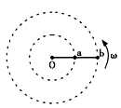
7．如图细杆上固定两小球a和b，杆绕O点做匀速转动，正确的是 ( )
A.a、b两球角速度相等 B.a、b两球线速度相等
C.a球的线速度比b球的大D.a球的角速度比b球的大
8．在地球表面沿水平方向发射一个飞行器，不计阻力，如果初速度为7.9km/s，则此飞行器 ( )
A.会落回地面 B.会绕地球做匀速圆周运动
C.会绕地球做椭圆运动 D.会挣脱地球的束缚飞到太阳系外
9．A、B两个物体在同一直线上做匀变速直线运动，速度图象如图，则（ ）
0
5
２
4
t/s
v/m.s⁻¹
6
8
10
15
A
B
A．A、B两物体运动方向一定相反
B．开头4s内A、B两物体的位移相同
C．t=4s时，A、B两物体的速度相同
D．A物体的加速度比B物体的加速度大
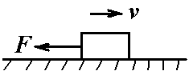
10．如图物体在受到一水平拉力F=10N作用下，沿水平面向右运动。物体与水平面的动摩擦因数μ=0.2，物体质量m=5kg，则物体受合力为（ ）
A．10N，水平向左 B．10N，水平向右
C．20N，水平向左 D．20N，水平向右
11 ．物体同时受到同一平面内的三个力作用，下列几组力中，它们的合力不可能为零的是（ ）
A . 5N 、 7N 、 8 N B . 2N 、 3N 、 5N
C . 1N 、 5N 、 10 N D . 1N 、 10N 、 10N
12．我们乘电梯上高层楼房时，从起动到停下来，我们分别所处的状态是（ ）
A.先失重，正常，后超重 B.先超重，正常，后失重
C.先超重，失重，后正常 D.先正常，超重，失重
13.有两颗行星环绕某恒星运动，它们的运动周期比为27：1，则它们的轨道半
径比为（ ）
A． 3：1 B． 9：1 C ．27：1 D． 1：9
14．一个做匀速运动的物体，突然受到一个恒定的外力作用，则 ( )
A．它一定做匀加速直线运动 B．它一定做匀变速运动
C．它一定做匀减速直线运动 D．它一定做曲线运动
15．汽车以10m/s的速度在水平路面上做匀速直线运动，后来以2m/s²的加速度刹车，那么刹车后6s内的位移是（ ）
A．24 m B．96 m C．25 m D．96 m或24 m
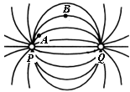
16．两个等量点电荷P、Q在真空中产生的电场线（方向未画出）如图所示，一电子在A、B两点所受的电场力分别为F_{A}和F_{B}，则它们的大小关系为( )
A．F_{A}=F_{B} B．F_{A}<F_{B}
C．F_{A}>F_{B} D．无法确定
17．如图在圆环状导体圆心处，放一个可以自由转动的小磁针．现给导体通以顺时针方向的恒定电流，不计其他磁场的影响，则 ( )
A．小磁针保持不动
B．小磁针的N极将向下转动
C．小磁针的N极将垂直于纸面向外转动
D．小磁针的N极将垂直于纸面向里转动
18．如图一矩形线框置于磁感应强度为B的匀强磁场中，线框平面与磁场方向平行，若线框的面积为S，则通过线框的磁通量为 ( )
A.BS B.B/S C.S/B D.0
19．关于磁感应强度，下列说法正确的是 ( )
A．磁感应强度沿磁感线方向逐渐减小
B．磁感应强度的方向就是通电导线在磁场中受力的方向
C．磁感应强度的方向就是正电荷在该处的受力方向
D．磁感应强度是描述磁场强弱和方向的物理量
20. 在如图所示的匀强磁场中，已经标出了电流I和磁场B以及磁场对电流作用力F三者的方向，其中错误的是（ ）
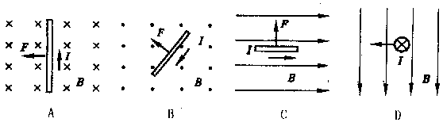

21.如图所示，线圈平面与条形磁铁的轴线垂直，现将线圈沿轴线由A点平移到B点，穿过线圈磁通量的变化情况是（ ）
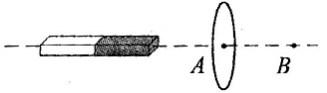
A．变大 B．变小
C．不变 D．先变大，后变小
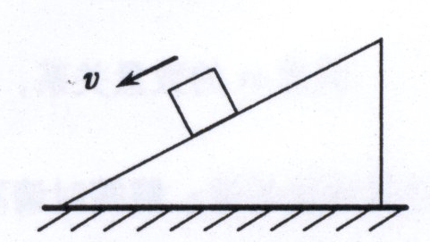
22．如图一个物体沿固定斜面匀速下滑，关于物体所受的力，下列说法中正确的是（ ）
A．物体所受合力的方向沿斜面向下
B．物体所受重力和支持力的合力的方向沿斜面向下
C．物体所受的重力和支持力大小相等
D．物体匀速下滑的速度越大，表明它所受的摩擦力越小
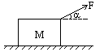
23．如图，位于水平地面上的质量为m的小木块，在大小为F、方向与水平方向成a角的拉力作用下沿地面作加速运动。若木块与地面之间的滑动摩擦系数为μ，则木块的加速度为（ ）
A F/m B Fcosa/m
C (Fcosa－μmg)/m D [Fcosa－μ(mg－Fsina)]/m
二．填空题（本题有两小题，共10分）
24、桌面上放着一个10匝矩形线圈，线圈中心正上方某高度处有一竖立的条形磁铁，此时穿过线圈的磁通量为0.04Wb．现使磁铁竖直下落，经0.5s后磁铁的S极落到线圈内的桌面上，这时穿过线圈的磁通量为0.12Wb．此过程中穿过线圈的磁通量增加了 Wb，线圈中的感应电动势大小为 V．
25．用电磁打点计时器研究匀变速直线运动的实验中，某同学打出了一条纸带，已知打点的时间间隔为0.02s，按打点先后顺序每5个点取1个计数点，得到了O、A、B、C、D等几个计数点，如图则相邻两个计数点之间的时间间隔为 s．用刻度尺量得点A、B、C、D到O点的距离分别为x₁=1.50cm，x₂=3.40cm，x₃=5.70cm，x₄=8.40cm.由此可知，打C点时纸带的速度大小为
m/s．与纸带相连小车的加速度大小为 m/s²．
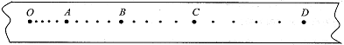
x₄
x₁
x₂
x₃
O
A
B
C
D

三．计算题（本题共有3小题，21分。解答写出必要的文字说明、方程式的重要的演算步骤。只写出最后答案的不能得分。有数值计算的题，答案中必须明确写出数值和单位。）
26．(6分)寻找地外生命一直是各国科学家不断努力的目标,为了探测某行星上是否存在生命,可以向该行星发射一颗探测卫星,卫星绕行星做匀速圆周运动的半径为R,卫星的质量为m,该行星质量为M,引力常量为G,问
(1)该卫星受到的向心力为多少?
(2)卫星的线速度大小为多少?

27．(6分)把一小球从离地面h=5 m处以v₀=10 m/s的初速度水平抛出，不计空气阻力，g取10 m/s²。
求：（1）小球在空中飞行的时间；
（2）小球落地点离抛出点的水平距离；
（3）小球落地时的速度大小。

28．（9分）北京时间2011年2月18日晚6时，在经历了260天的密闭飞行后，中国志愿者王跃走出“火星-500”登陆舱，成功踏上模拟火星表面，在“火星”首次留下中国人的足迹．王跃拟在“火星”表面进行装置如图所示的实验，将与导轨间动摩擦因数 μ = 0.50滑块装上一个遮光板，沿水平导轨匀减速地依次通过光电门A、B．滑块通过光电门的速度分别为 v₁ = 4.0m/s、v₂ = 2.0m/s，从A运动到B的时间为t = 1.0s．试求：
（1） 滑块运动时的加速度a；
（2） 光电门A、B之间的距离s；
（3） “火星”的重力加速度g_{火}．
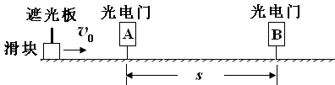

高二物理学业水平综合测试
二．填空题（本题有两小题，共10分）

24、＿＿＿＿＿＿＿＿ ，＿＿＿＿＿＿＿＿

25． ＿＿＿＿＿＿＿＿ ，＿＿＿＿＿＿＿＿ ，＿＿＿＿＿＿＿＿ 。

三．计算题（本题共有3小题，21分。解答写出必要的文字说明、方程式的重要的演算步骤。只写出最后答案的不能得分。）
26．(6分)

27．(6分)

28．(9分)

